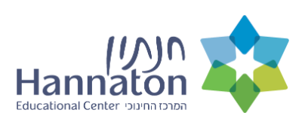

דרוש.ה מפתח.ת משאבים וקשרים עם תורמים בחו"ל - למדרשת חנתון
הזדמנות נפלאה להצטרף לארגון מדהים המוביל תוכניות מנהיגות.

תיאור התפקיד:
- קשר שוטף עם תורמים וארגונים בחו"ל.
- איתור תורמים, קרנות, גופים ציבוריים ומשאבים כספיים נוספים בחו"ל.
- כתיבת בקשות למענקים והפקת דוחות באנגלית.
- שדרוג מערכת המידע לפיתוח המשאבים.
- אפשרות למשרה חלקית או מלאה ולשילוב עבודה מהמשרד ומהבית.

כישורים נדרשים:
- הכרות וקשרים עם העולם הפילנתרופי בחו"ל.
- דובר.ת אנגלית שפת אם (ממש) ועברית טובה, כולל יכולת תרגום מעברית לאנגלית ולהיפך.
- כושר ביטוי בע"פ ובכתב ברמה גבוהה מאוד באנגלית.
- ניסיון בתחום כתיבת בקשות בארגון ללא מטרות רווח.
- יחסי אנוש מעולים.
- חרוץ.ה, יוזם.ת, יצירתי.ת, מאורגן.ת ובעל.ת יכולת לעבוד על מספר רב של פרויקטים בו זמנית.

קו"ח יש לשלוח ל: yael@echannaton.org
המשרה מיועדת לגברים ולנשים כאחד, רק פניות מתאימות תעננה.

